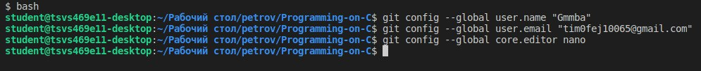

1. Вошёл в GitHub



1. Результат команды status

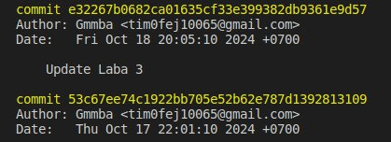

1. Вывод git log

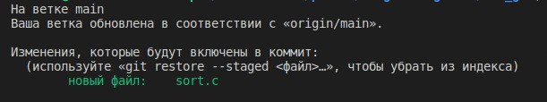

1. git status после добавления sort.c

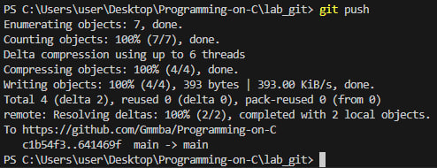

1. git push после изменений файла

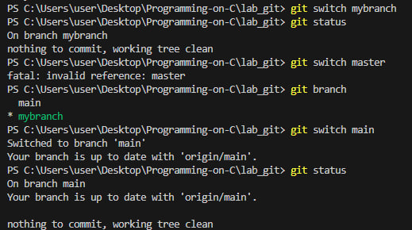

1. Проверка наличия двух веток mybranch и main

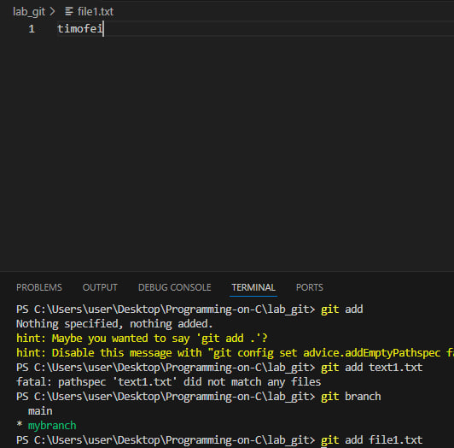

1. Добавление file1.txt к mybranch





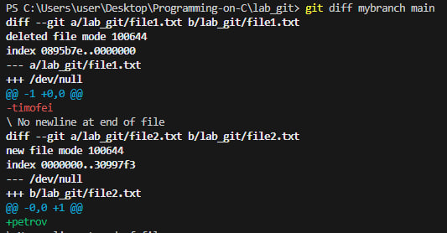

1. Отличия mybranch и main

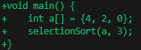

9. Вывод git diff



1. Вывод git diff --staged

После git add sort.c выводы git diff и git diff –staged поменялись

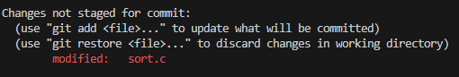

1. Вывод после git restore

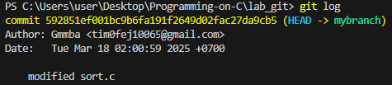

1. Журнал после коммита

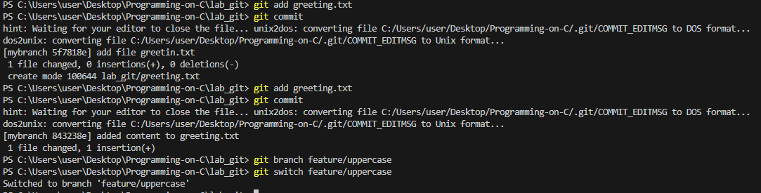

1. Добавили greeting.txt, закоммитили. Создали новую ветку

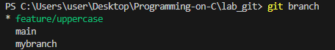

1. Вывод git branch

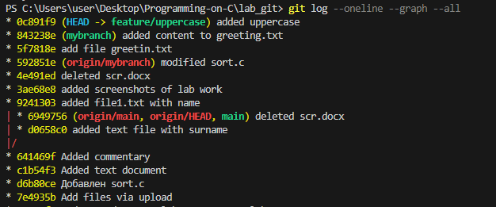

1. Вывод git log –oneline –graph --all



1. Вывод greeting.txt после слияния



1. Удаление ветки